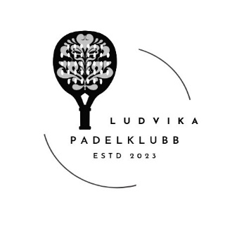
Protokoll årsmöte Ludvika Padelklubb 241204 kl. 18.00

- Fastställande av röstlängd för mötet.
Fastställs.
- Val av ordförande och sekreterare för mötet.
Jens Källving väljs som ordförande och Maria Fältskog sekreterare.
- Val av protokolljusterare och rösträknare.
Anna Rey.
- Fråga om mötet har utlysts på rätt sätt.
I padelhallen, laget.se och på dörren till padelhallen.
- Fastställande av dagordning.
Ok.
- Styrelsens verksamhetsberättelse med årsredovisning/årsbokslut för det senaste verksamhets- /räkenskapsåret.
Den godkänns och läggs till handlingarna.
- Revisorns berättelse över styrelsens förvaltning under det senaste verksamhets- /räkenskapsåret.
Den godkänns och läggs till handlingarna.
- Fråga om ansvarsfrihet förstyrelsen för den tid revisionen avser.
Ja
- Fastställande av medlemsavgifter
- Förslag från styrelsen 200 kr/vuxen 100 kr/ungdom
Förslaget godkänns.
- Behandling av styrelsens förslag och i rätt tid inkomna motioner.
- Ändra årsmötet från mars till augusti
Förslaget godkänns.
- Val av
- föreningens ordförande för en tid av ett år
Förslaget som ordförande föreslås Jens Källving
Ja

- rösta in två ledamöter till för en tid av två år
Kenneth Hellberg och Anna Eklöv föreslås som ledamöter
Ja

- föreningens kassör för tid av två år
Förslaget som kassör är Anna Jansson
Ja

- föreningens sekreterare för tid av ett år
Förslaget som sekreterare är Maria Fältskog
Ja

- Suppleant
Förslaget som suppleant är Karin Eriksson
Ja

Jens Källving Maria Fältskog
Ordförande Sekreterare

Anna Rey
Justeringsman

